**Diagrama Colaborărilor**

**Entități de bază în d. colaborărilor nivelul de exemple:**

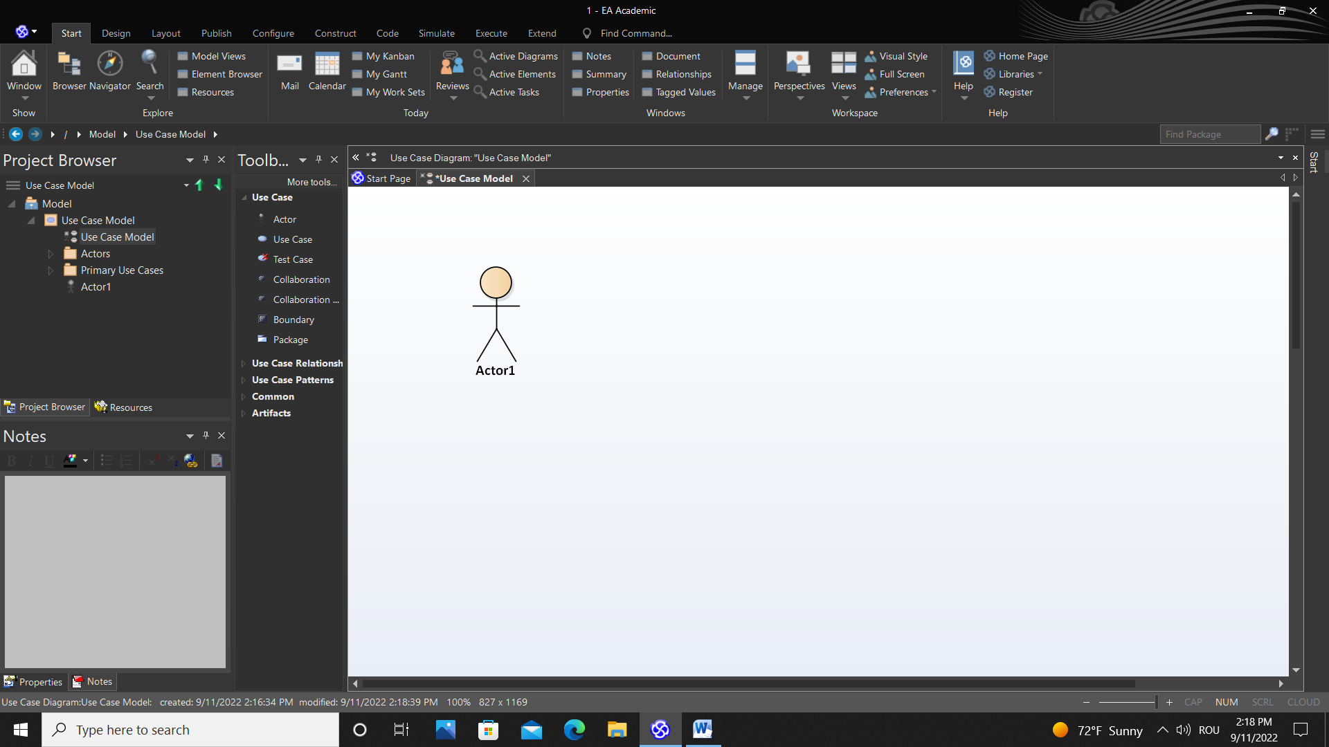 **Actorul** - reprezintă persoana care folosește sistemul (aplicația) (ex. Utilizator, Administrator). Denumirea actorului întotdeauna va fi un substantiv.

**Obiectul -** este o instanță (un exemplar) a unei clase. Obiectul trebuie să reprezinte părți importante din sistem: meniuri, submeniuri (Ex. Interfața, Sistem, BD, Pagina Start, etc.). Denumirea obiectului întotdeauna va fi un substantiv.

**Tipuri de Relații și Sintaxa diagramei Colaborărilor nivelul de exemple:**

**Asocierea –** întotdeauna conectează Actor-Obiect, Obiect-Obiect.

 **Relația sincronă –** este o relație care așteaptă răspuns imediat, sau peste o anumită perioadă de timp.

 **Relația asincronă –** este o relație care nu așteaptă răspuns.

 **Relația return –** este o relație care servește drept răspuns pentru o relație sincronă.

**Entități de bază în d.colaborărilor nivelul de specificare:**

 **Actorul** - reprezintă persoana care folosește sistemul (aplicația) (ex. Utilizator, Administrator). Denumirea actorului întotdeauna va fi un substantiv.

**Obiectul -** este o instanță (un exemplar) a unei clase. Obiectul trebuie să reprezinte părți importante din sistem: meniuri, submeniuri (Ex. Interfața, Sistem, BD, Pagina Start, etc.). Denumirea obiectului întotdeauna va fi un substantiv.

**Colaborarea –** indică cooperarea (colaborarea) dintre 2 entități. Denumirea colaborării întotdeauna va fi un verb.

**Tipuri de Relații și Sintaxa diagramei Colaborărilor nivelul de specificare:**

**Asocierea –** întotdeauna se folosește între Actor-Colaborare, Colaborare-Actor, Obiect-Colaborare, Colaborare-Obiect.

**Generalizarea (moștenirea)** - întotdeauna se folosește pentru a conecta nivelul de jos al diagramei cu cel superior.

**Exemplu de diagrame:**

**Toate diagramele se proiectează într-o singură limbă la alegere.**



Fig. 1 Reprezentarea funcționalității „Salvare date personale” (**nivelul de exemple)**



Fig.2 Reprezentarea funcționalității „Transmitere info personală” (**nivelul de specificare)**



Fig.3 Reprezentarea funcționalității „Accesează comenzi” (**nivelul de specificare)**



Fig. 4 Reprezentarea funcționalității „Transmite comenzi” (**nivelul de specificare)**